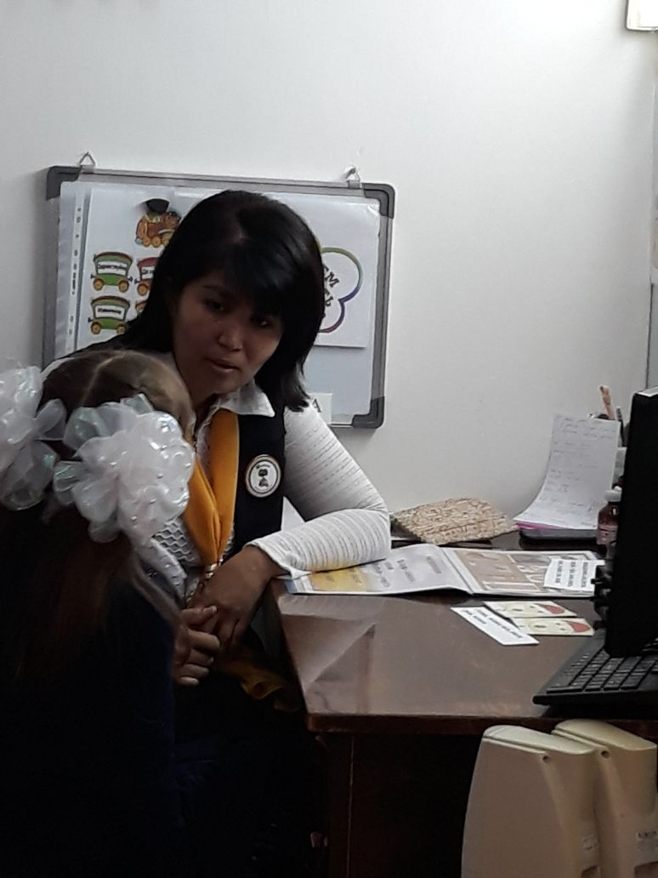
Дилобар Ахматжановна Бабажанова,
сурдопедагог,
школа-интернат Мейірім,
Жамбылская область, город Тараз

Безударное о – как – а. Дифференциация звуков В-Ф.
Наурыз

Сквозная тема: |  |  | Традиции и фольклор.
Школа –интернат «Мейірім».
Дата:15.03.18г.
Класс: 1 «А» класс. | ФИО ученика: Запорожцева Валерия.
Тема урока: | ФП: Безударное о – как – а. Дифференциация звуков В-Ф.
 | РСВ: « Наурыз»
Цели обучения, которые достигаются на данном уроке (ссылка на учебную программу):

1.1.1.4 слитно, на одном выдохе, произносить словосочетания и фразы 7 – 8 слогов. 1.1.1.3 правильно воспроизводить слова: соблюдением словесного ударения (по подражанию учителя, по надсточному знаку, самостоятельно) в двух-трехсложных словах. 1.2.2.2 произносить слова слитно, голосом нормальной высоты, силы и тембра 1.1.3.4 произносить в словах безударное «о» как «а», например: голова, окно (по подражанию учителю и по надстрочному знаку) 1.2.1.2 различать и опозновать на слух речевой материал связанный с темой: «Наурыз», «Традиции и фольклор».
1.2.5.3 отраженно за учителем повторять весь речевой материал на занятиях по развитию слухового восприятия пользуясь доступным на данном этапе или приблеженным произношением слов. Развивать речь через проговаривание слов, память через игровые моменты, внимание через заданную учителем установку. Воспитывать положительное отношение к занятиям, контроль за собственной речью. Привитие уважения к культуре и традициям казахского народа, воспитание казахстанского патриотизма. Способность к самооценке на основе критериев успешности учебной деятельности.
Критерии успеха (Предполагаемый результат): |  | Правильно выполняет упражнения на развитие дыхания. Следит за силой голоса. Читает слоги, слова. Воспроизводит услышанное. Подбирает к слову картинки. Отвечает на поставленные вопросы, различает на слух фразы по теме. Правильно воспроизводит звуки в-ф. Составляет текст на слух. Различает слова на слух на расстоянии. Осознает результаты деятельности через рефлексию.
Языковая цель, словарь. |  | Наурыз - это праздник весны, начала нового года. Наурыз отмечается 22 марта в день весеннего равноденствия. Наурызом у казахов называется не только сам праздник, но и весь месяц март. Главным угощением на праздничном дастархане было блюдо "Наурыз коже". Наурыз - праздник единства всех людей на Земле!  Словарь: весна, ясная, солнечная, погода, праздник, , 22 марта, Наурыз, поздравляют, мама, бабушка, сестра, учительница, воспитательница, дастархан, Наурыз – коже.
Привитие ценностей. |  | Ценности, основанные на национальной идее «Мәңгілік ел»: казахстанский патриотизм и гражданская ответственность; уважение; сотрудничество; труд и творчество; открытость; образование в течение всей жизни.
Дидактический материал, ресурсы. |  | Дид. игры : «Времена года» Наглядные пособия по теме занятия. Дополнительные карточки на развитие логического мышления. Иллюстрации, таблички, рабочая тетрадь. Лестница достижений. Смайлики
Ход занятия:
№ п/п, | Запланированные периоды урока. | Активные формы работы.
I. | Орг. момент.  Проверка работы СА.  Актуализация жизненного опыта. | Сидя, с закрытыми глазами.  Меня зовут Лера. Мне 7 лет.Я учусь в первом классе. Сейчас весна. Я буду слушать, говорить, думать. Открой глаза.  Посмотри к нам пришли гости.  -Поздоровайся. Здравствуйте
II. | Произношение. | 1. Работа над дыханием. Говори на 1 выдохе. Весна, весна, весна.....(8 раз)  Повторение предложения а) метод «Карусель» (2 раза) б) «слепое чтение» (1 раз) Скоро праздник Наурыз.  2.Работа по теме: чтение слов (по надстр. знакам). Голова, молоко, нога, дожди, гроза, человек.  3.чтение предложений. 5 Дифференциация звуков В-Ф. Д/и «Прочитай слова и покажи »  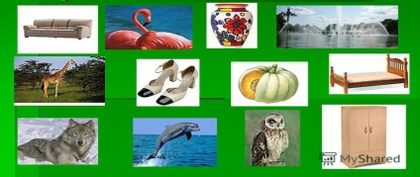  Слова: диван,фламинго, ваза, фонтан, жираф, туфли, тыква, кровать, волк, дельфин, сова, шкаф.  Чтение чистоговорки.  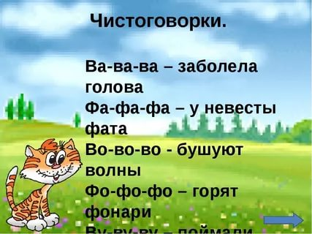
III. | Развитие слухового восприятия | -Будем слушать и говорить. Слушай внимательно.  1. Вопросы разговорно обих. хар-ра  Тебя зовут Валерия? Сколько тебе лет? С кем ты живешь? Где бабушка и дедушка?  2. Работа с текстом (составление текста на слух)  НАУРЫЗ - ПРАЗДНИК РОЖДЕНИЯ ВЕСНЫ  Наурыз - это праздник весны, начала нового года. Наурыз отмечается 22 марта в день весеннего равноденствия. Наурызом у казахов называется не только сам праздник, но и весь месяц март. Главным угощением на праздничном дастархане было блюдо "Наурыз коже". Наурыз - праздник единства всех людей на Земле!  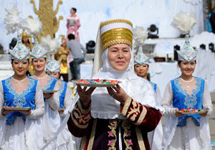  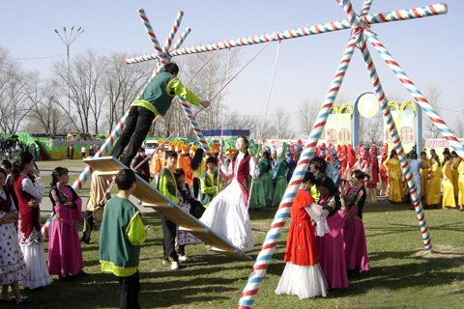  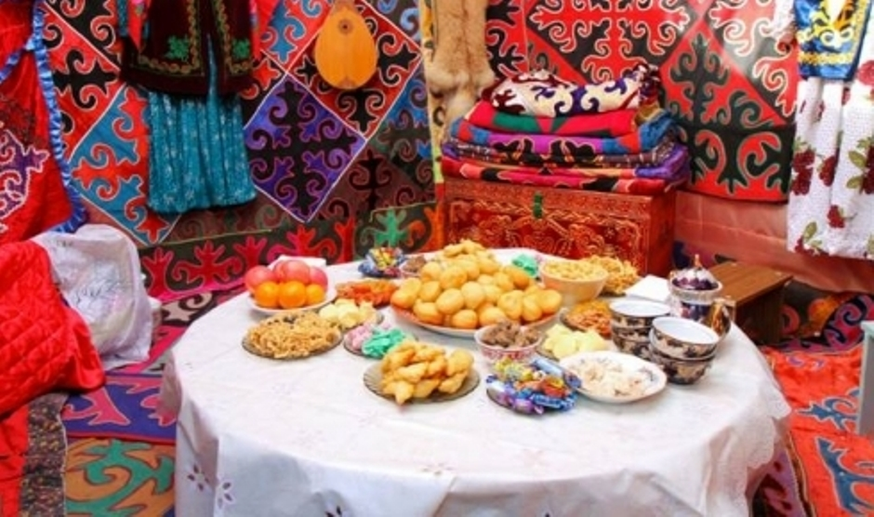  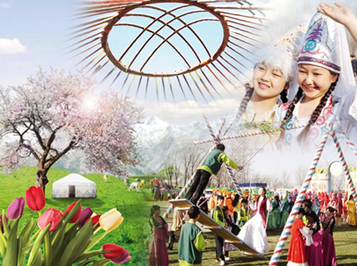  4.Соотнесение картинки и слова. (на расстоянии)  Закрепление словаря:  весна, праздник, дастархан, Наурыз – коже, алтыбакан.
IV. | Итог занятия. | -Как ты думаешь, как ты занималась? Выбирает смайлик с оценкой.  – Ты говорил/а/ хорошо,слушал/а/, играл/а/, отвечал/а/ на вопросы. Молодец!  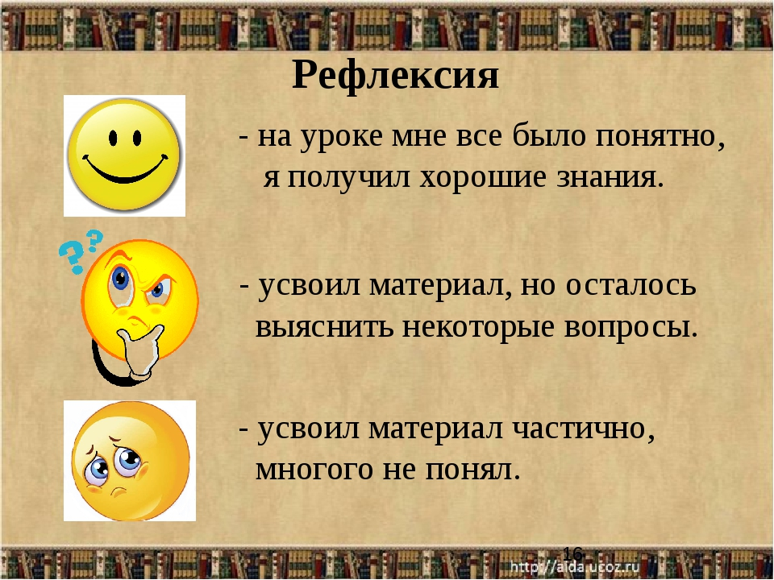  Ученица выбирает смайлик.  Попрощайся. До свидания.

